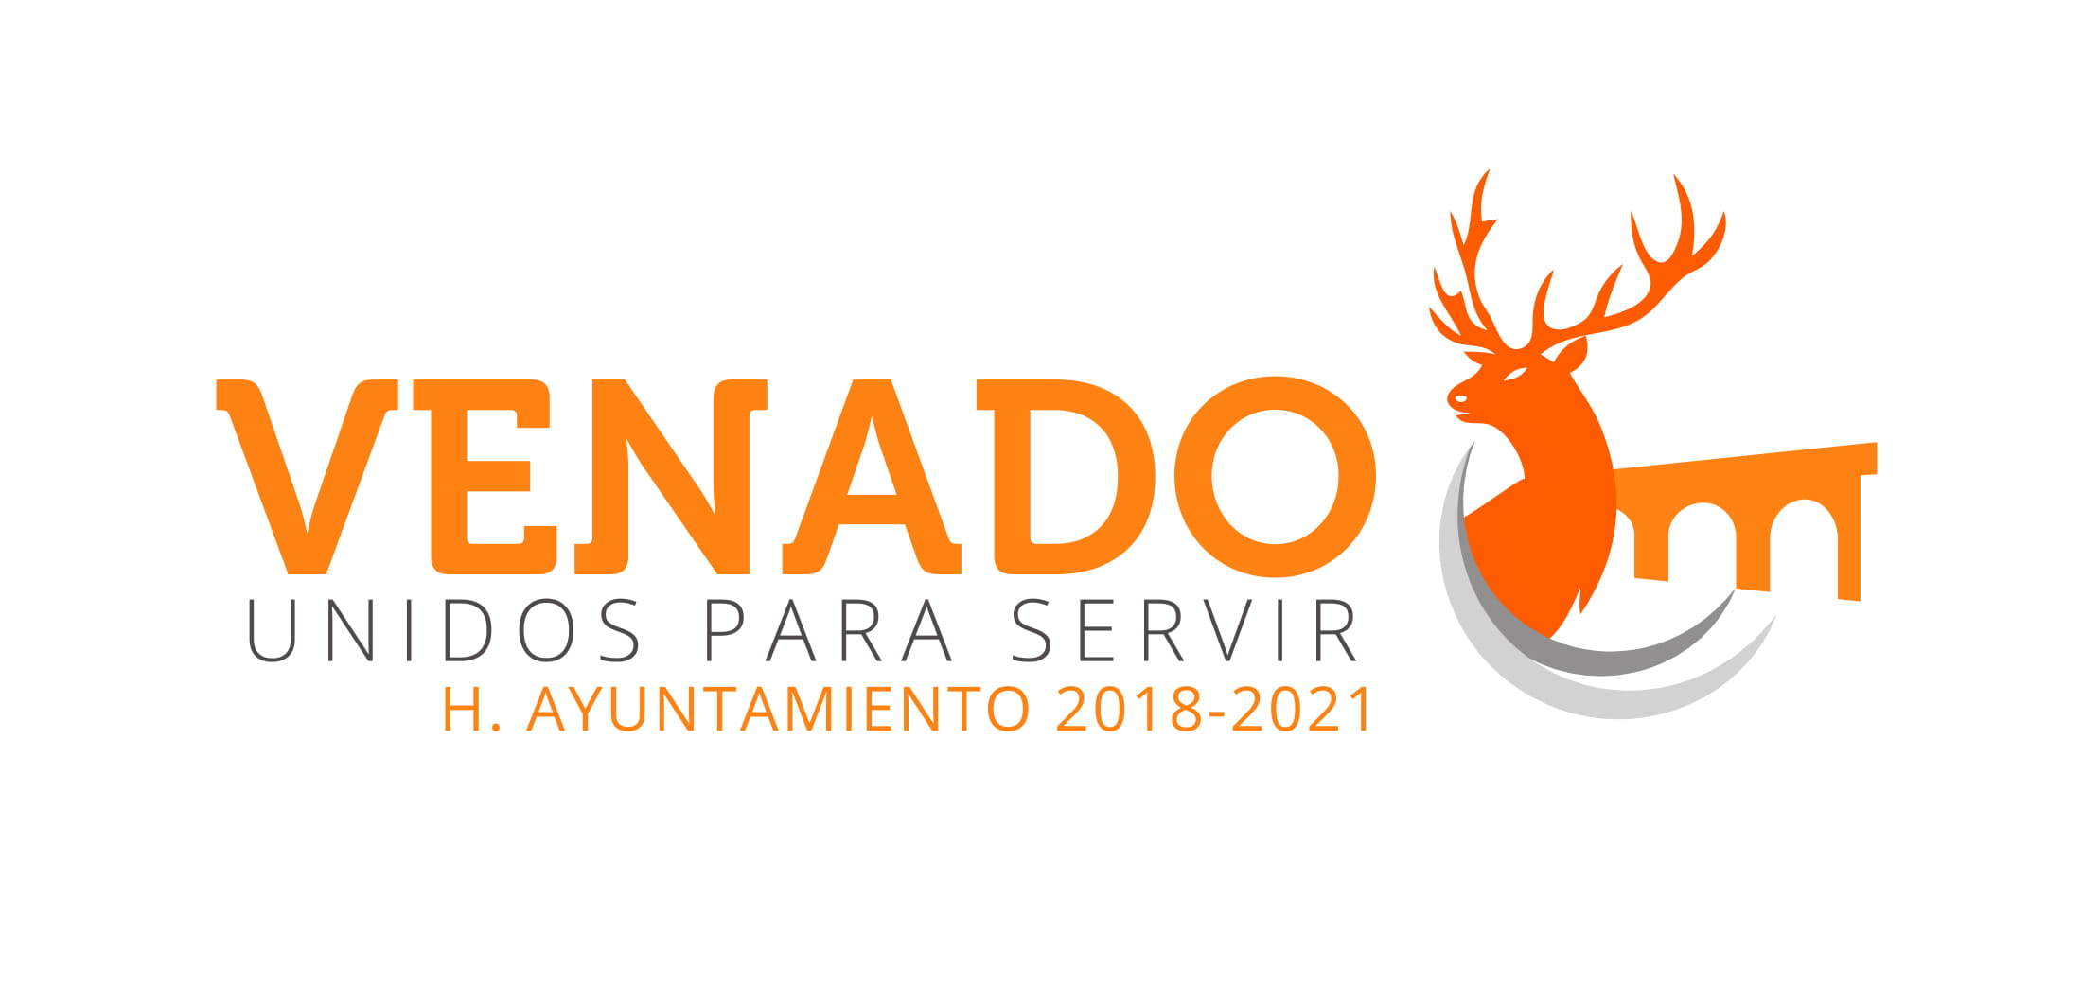
Durante el mes de Abril no se generó ningún acta que se derive sesiones del Comité de Transparencia.

ATENTAMENTE.-

C. Adriana Ramírez Salazar.
TITULAR DE LA UNIDAD DE TRANSPARENCIA
VENADO SL.P

